Задание:
Опишите формирование бухгалтерских проводок по учету источников имущества организации на основе рабочего плана счетов бухгалтерского учета на примере конкретной организации.
Задание:
Опишите работу комиссии по инвентаризации имущества в местах его хранения на примере конкретной организации.
Задание:
Опишите подготовку к инвентаризации и проверку действительного соответствия фактических данных инвентаризации данным учета на примере конкретной организации.
Задание:
Отразите в бухгалтерских проводках зачет и списание недостачи ценностей (регулирование инвентаризационных разниц) по результатам инвентаризации на примере конкретной организации.
Задание:
Опишите процедуру инвентаризации финансовых обязательств на примере конкретной организации.
2. Покажите отражение хозяйственных операций по счету 68.
3. На основании данных таблицы произведите группировку имущества, относящегося и не относящегося к объектам, облагаемым налогом на имущество. Отразите факты хозяйственной деятельности на счетах бухгалтерского учета.
№ п/п | Состав основных средств | Сумма, руб.
1. | Земельные участки | 102 000
2. | Здания производственного назначения | 4 567 000
3. | Оборудование сборочного производства | 7 980 000
4. | Оборудование цехов гальванического производства | 1450 000
5. | Сооружения радиорелейных линий | 5 680 000
6. | Сооружения механической очистки | 890 000
7. | Заборы | 769 000
8. | Сооружения химической очистки | 3 750 000
9. | Компрессорная станция | 468 000
10. | Насосная станция | 670 000
11. | Отстойники | 450 000
12. | Здание детского сада (числится на забалансовом учете) | 2 340 000
13. | Станция перекачки | 4 120 000
14. | Здание поликлиники, расположенное внутри территории предприятия и находящееся на балансовом учете | 2 345 000
15. | Здания и оборудование подсобного хозяйства | 8 176 000
16. | Оборудование цехов механического производства | 10 790 000
17. | Автомобили | 17 900 000
18. | Вычислительная техника | 9 000 247
19. | Производственный инструмент | 3 450 753

4. Организация ООО «Ладога», занимающаяся производством мелкой бытовой техники, имеет в собственности легковой автомобиль «GAZ Volga Siber», мощность которого 143 л.с., с датой прохождения технического осмотра 14 января текущего года. В мае того же года приобретен для доставки продукции потребителям в сельскую местность еще один автомобиль «ВАЗ –LADA 4х4» с мощностью двигателя 80 л.с. Определите сумму транспортного налога, установите сроки оплаты, отразите его начисление и уплату на счетах бухгалтерского учета.
5. ООО «Лидер» в 1 квартале текущего года получило прибыль от продажи ценных бумаг, не обращающихся на организованном рынке, в сумме 500 000 руб. В этом же периоде по основной деятельности, связанной с производством оцинкованных изделий, получен убыток на сумму 150 000 руб. Рассчитайте налоговую базу по налогу на прибыль и сделайте соответствующие бухгалтерские записи, если за предыдущий год от операций с ценными бумагами был получен убыток на сумму 100 000 руб.
3. Укажите названия полей платежного поручения.
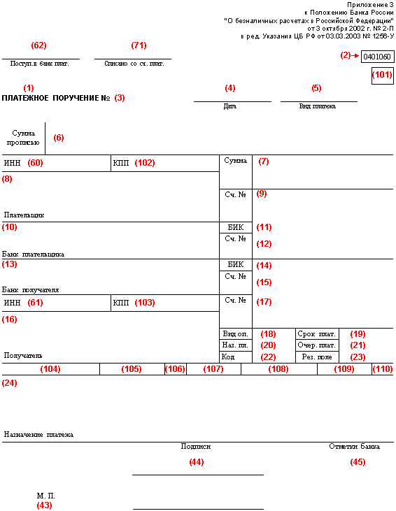
4. Оформите платежные документы для перечисления налогов и сборов
в бюджет, осуществите контроль их прохождения по расчетно-кассовым
банковским операциям.
ООО «Крендель» | ИФНС №4 по г.Краснодару
г. Краснодар, ул. Рашпилевская 107, оф.17  ИНН/КПП 2301008406/230101001, расчетный счет №23802810411220100199 в  Краснодарском филиале АО «Сбербанк  России» г. Краснодар, БИК 040349514 кор.  счет 30101810100000000602  Председатель правления Степанов И.С.  Главный бухгалтер Полякова Е.В. | г.Краснодар ул. Красных Партизан  ул.122 ИНН/КПП 2311024047/231101001  расчетный счет №  407028105212201025668, БИК040349536  Краснодарский филиал АО  «Россельхозбанк» Кор.счет  30101810100000000602
Определите налог НДФЛ за год на сотрудника Антонова Е.В.
Антонов Е.В. имеет на иждивении трех несовершеннолетних детей и ежемесячно получал следующие доходы по основному месту работы, руб.:
Январь | Февраль | Март | Апрель | Май | Июнь | Июль | Август | Сентябрь | Октябрь | Ноябрь | Декабрь
44000 | 55000 | 47000 | 44000 | 46000 | 44000 | 56000 | 44000 | 44000 | 44000 | 44000 | 47000

Суммы премий:
февраль – 11000 руб., март – 3000 руб., май – 2000 руб., июль -12000 руб., декабрь – 3000 руб.
В отпуск сотрудник не уходил.
5. Сформируйте бухгалтерские проводки по начислению и перечислению
налогов и сборов в бюджеты различных уровней.
2. Сформируйте бухгалтерские проводки по уплате страховых взносов во внебюджетные фонды.
3. Покажите, как производится начисление страховых взносов и их уплата.
4. Вы являетесь работником бухгалтерии ООО «Лесная дорога». Вам необходимо для перечисления в налоговые органы и государственные внебюджетные фонды произвести расчет суммы по НДФЛ, подлежащей уплате в бюджет за отчетный период, и суммы страховых взносов в ФОМС, ПФР, ФСС.
Марьина Любовь Петровна – экономист, т. № 190. Установлен должностной оклад 20 000 руб. и персональная надбавка 1100 руб.
Марьина Л.П. представила в бухгалтерию ООО «Лесная дорога» следующие документы на предоставление стандартных вычетов:
1) заявление на предоставление стандартных вычетов на ребенка 2012 года рождения;
2) копию свидетельства о рождении ребенка;
Дополнительные сведения о сотруднике: дата рождения - 15.04.1986, Страховое свидетельство -№ 035-899-102-98
Год, месяц | Вид оплаты | Сумма | Дни рабочие | Дни по графику
Январь | Заработная плата Надбавка | 20000  1100 | 16 | 16
Февраль | Заработная плата Надбавка | 20000  1100 | 20 | 20
Март | Заработная плата Надбавка | 20000  1100 | 21 | 21
Рассчитайте сумму страховых взносов, подлежащих перечислению в ФОМС, ПФР, ФСС, согласно страховым тарифам. Сформируйте проводки по начислению и перечислению страховых взносов в ФОМС, ПФР, ФСС. Данные занесите в журнал регистрации хозяйственных операций. Заполните платежные поручения.
4. Вы являетесь работником бухгалтерии ООО «Фрегат». Вам необходимо для перечисления в налоговые органы и государственные внебюджетные фонды произвести расчет суммы по НДФЛ, подлежащей уплате в бюджет за отчетный период, и суммы страховых взносов в ФОМС, ПФР, ФСС.
Смирнов Петр Иванович - начальник цеха, т. № 130. Установлен должностной оклад 17500 руб. и персональная надбавка 2500 руб.
Смирнов П.И представил в бухгалтерию ОАО «Восход» следующие документы на предоставление стандартных вычетов:
1) заявление на предоставление стандартных вычетов на ребенка 2009 года рождения;
2) копию свидетельства о рождении ребенка.
Дополнительные сведения о сотруднике: дата рождения - 12.02.1987, Страховое свидетельство -№ 035-899-102-95
Год, месяц | Вид оплаты | Сумма | Дни рабочие | Дни по графику
Январь | Заработная плата Надбавка | 17500  2500 | 16 | 16
Февраль | Заработная плата | 17500  2500 | 20 | 20
Март | Заработная плата Надбавка | 17500  2500 | 21 | 21

Определите налоговую базу и рассчитайте сумму НДФЛ, подлежащей уплате в бюджет. Сформируйте проводки по начислению и перечислению НДФЛ. Данные занесите в журнал регистрации хозяйственных операций. Рассчитайте сумму страховых взносов, подлежащих перечислению в ФОМС, ПФР, ФСС, согласно страховым тарифам. Сформируйте проводки по начислению и перечислению страховых взносов в ФОМС, ПФР, ФСС. Данные занесите в журнал регистрации хозяйственных операций. Заполните платежные поручения.
5. Опишите порядок учета страховых взносов на 69 счете в виде бухгалтерских записей
Задание:
Опишите процедуру отражения нарастающим итогом на счетах бухгалтерского учета имущественного и финансового положения конкретной организации, определите результаты хозяйственной деятельности данной организации за отчетный период.

Задание:
Опишите процедуру составления всех форм бухгалтерской отчетности в установленные законодательством сроки на примере конкретной организации.
Задание:
Составьте налоговую декларацию по НДС, налогу на прибыль и взносам во внебюджетные фонды на примере конкретной организации.

Задание:
На примере конкретной организации проведите горизонтальный и вертикальный анализ бухгалтерского баланса, анализа ликвидности бухгалтерского баланса, платежеспособности организации, анализ прибыли организации.

